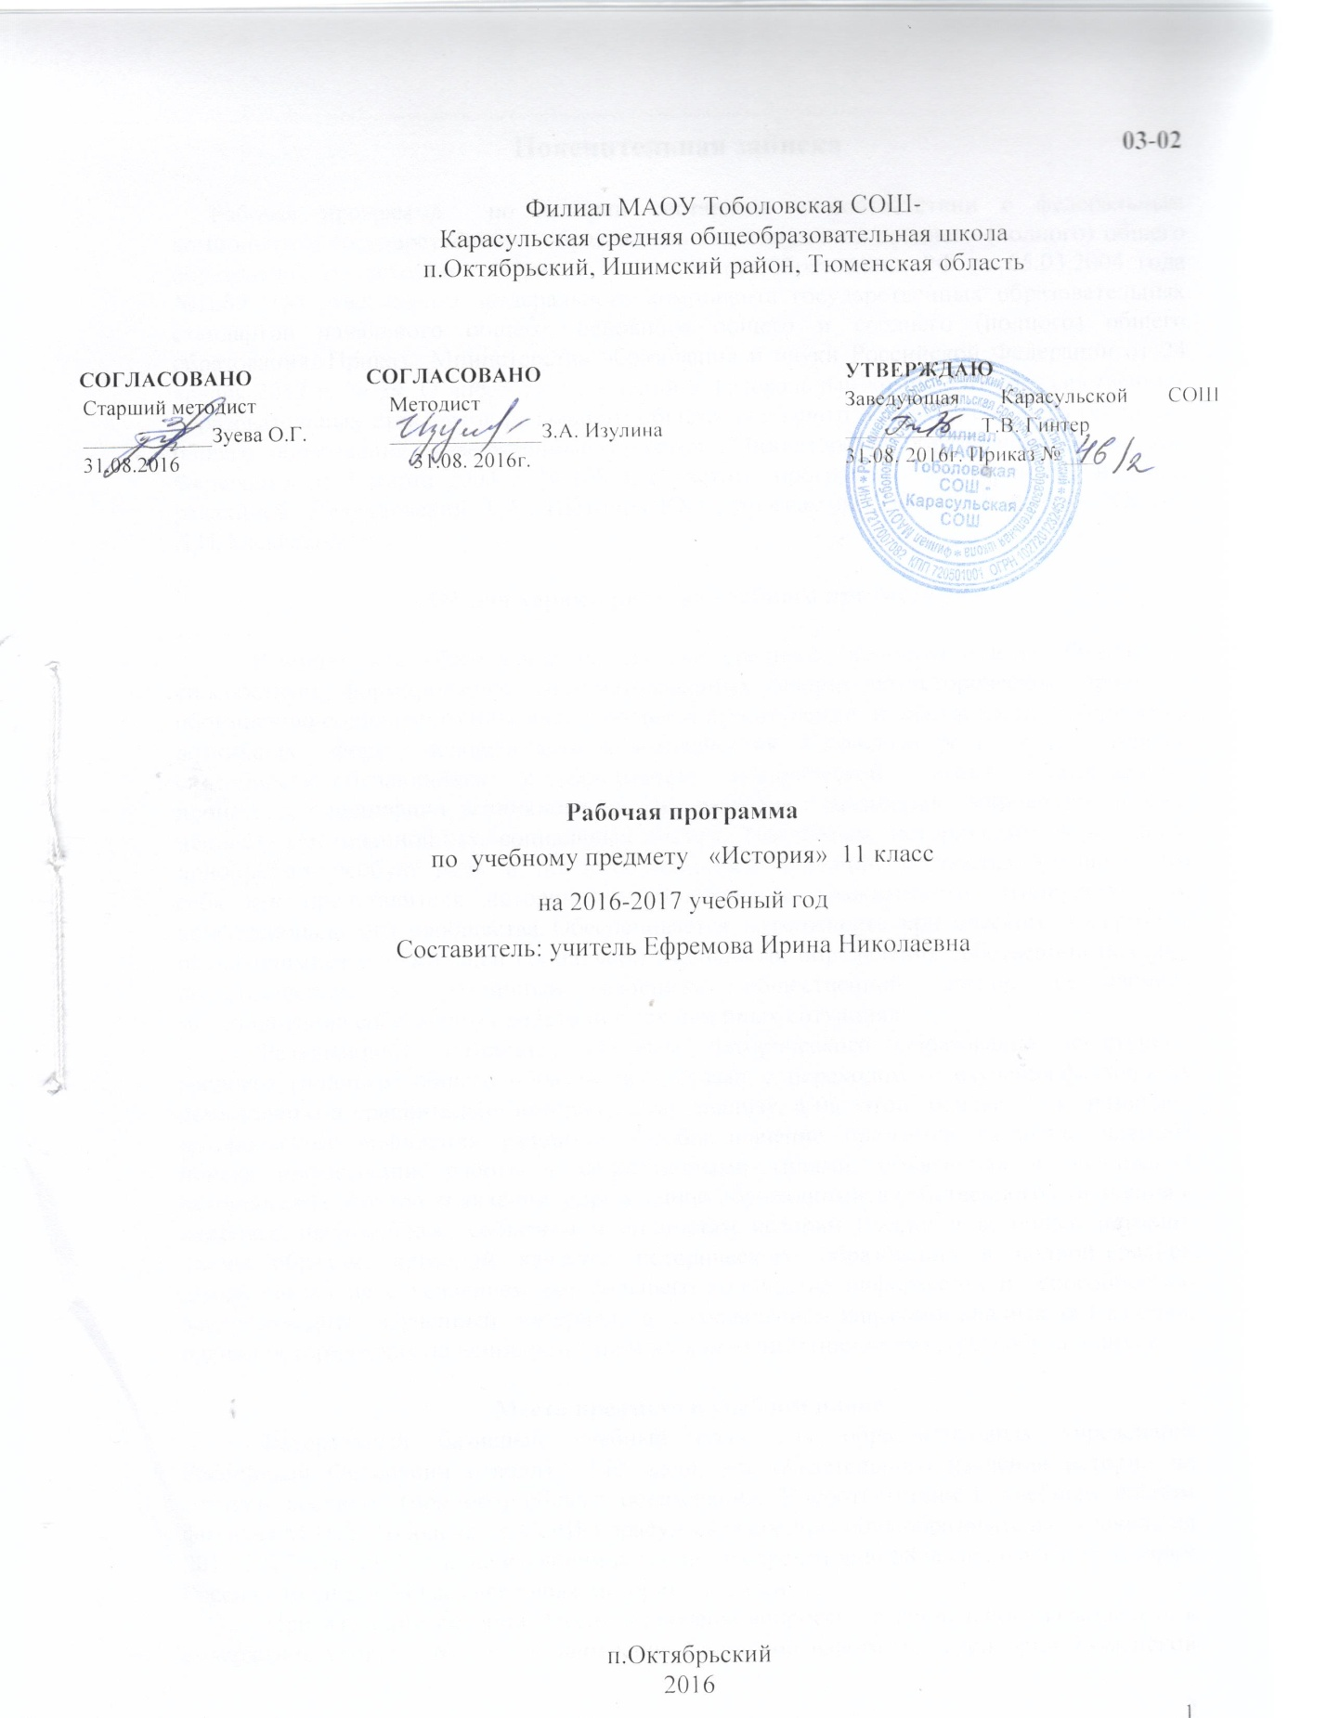

**Пояснительная записка**

Рабочая программа по истории составлена в соответствии с федеральным компонентом государственных образовательных стандартов среднего (полного) общего образования по истории (Приказ Министерства образования РФ от 05.03.2004 года №1089 "Об утверждении федерального компонента государственных образовательных стандартов начального общего, основного общего и среднего (полного) общего образования, Приказ Министерства образования и науки Российской Федерации от 24 января 2012 г. № 39 .О внесении изменений в федеральный компонент государственных образовательных стандартов начального общего, основного общего и среднего (полного) общего образования, утвержденный приказом Министерства образования Российской Федерации от 5 марта 2004 г. N 1089), с учетом программы «Истории России» под редакцией Левандовский А.А., Щетинов Ю.А., программы Новейшая история XX век Л.Н.Алексашкина.

**Общая характеристика учебного предмета**

Историческое образование на ступени среднего (полного) общего образования способствует формированию систематизованных знаний об историческом прошлом, обогащению социального опыта обучающихся при изучении и обсуждении исторически возникших форм человеческого взаимодействия. Ключевую роль играет развитие способности обучающихся к пониманию исторической логики общественных процессов, специфики возникновения и развития различных мировоззренческих, ценностно-мотивационных, социальных систем. Тем самым, историческое образование приобретает особую роль в процессе самоидентификации подростка, осознания им себя как представителя исторически сложившегося гражданского, этнокультурного, конфессионального сообщества. Обеспечивается возможность критического восприятия обучающимися окружающей социальной реальности, определения собственной позиции по отношению к различным явлениям общественной жизни, осознанного моделирования собственных действий в тех или иных ситуациях.

Развивающий потенциал системы исторического образования на ступени среднего (полного) общего образования связан с переходом от изучения фактов к их осмыслению и сравнительно-историческому анализу, а на этой основе – к развитию исторического мышления учащихся. Особое значение придается развитию навыков поиска информации, работы с ее различными типами, объяснения и оценивания исторических фактов и явлений, определению обучающимися собственного отношения к наиболее значительным событиям и личностям истории России и всеобщей истории. Таким образом, критерий качества исторического образования в полной средней школе связан не с усвоением все большего количества информации и способностью воспроизводить изученный материал, а с овладением навыками анализа, объяснения, оценки исторических явлений, развитием их коммуникативной культуры обучающихся.

**Место предмета в учебном плане**

Федеральный базисный учебный план для образовательных учреждений Российской Федерации отводит 140 часов для обязательного изучения истории на ступени среднего (полного) общего образования. В соответствии с учебным планом филиала МАОУ Тоболовская СОШ-Карасульская средняя общеобразовательная школа на 2016-2017 учебный год, на изучении истории предусмотрено 68 часов: изучение истории России отводится 44 часа,всеобщая история – 24 часа.

При изучении истории России включены вопросы регионального компонента в содержание уроков: № 20 «Установление Советской власти на территории Тюменской области», № 22 «Ишимское крестьянское восстание 1921 г.», № 37 «Земляки на фронтах Великой Отечественной войны».

***Изучение истории в старшей школе на базовом уровне направлено на достижение следующих целей:***

* **воспитание** гражданственности, формирование национальной идентичности, развитие мировоззренческих убеждений учащихся на основе осмысления ими исторически сложившихся культурных, религиозных, этно-национальных традиций, нравственных и социальных установок, идеологических доктрин;
* **развитие** исторического мышления – способности рассматривать события и явления с точки зрения их исторической обусловленности, сопоставлять различные версии и оценки исторических событий и личностей, определять собственное отношение к дискуссионным проблемам прошлого и современности;
* **освоение комплекса систематизированных знаний** об истории человечества, формирование целостного представления о месте и роли России во всемирно-историческом процессе;
* **овладение умениями и навыками** поиска и систематизации исторической информации, работы с различными типами исторических источников, критического анализа исторической информации;
* **формирование** способности понимать историческую обусловленность явлений и процессов современного мира, определять собственную позицию по отношению к окружающей реальности, соотносить свои взгляды и принципы с исторически возникшими мировоззренческими системами.

**Задачи курса**

* Воспитание гражданственности, национальной идентичности, развитие мировоззренческих убеждений учащихся на основе осмысления ими исторически сложившихся культурных, религиозных, этнонациональных традиций, нравственных и социальных установок, идеологических доктрин.
* Развитие способности понимать историческую обусловленность явлений и процессов современного мира, определять собственную позицию по отношению к окружающей реальности, соотносить свои взгляды и принципы с исторически возникшими мировоззренческими системами.
* Освоение систематизированных знаний об истории человечества, формирование целостного представления о месте и роли России во всемирно-историческом процессе.
* Овладение умениями и навыками поиска, систематизации и комплексного анализа исторической информации.
* Формирование исторического мышления – способности рассматривать события и явления с точки зрения их исторической обусловленности, сопоставлять различные версии и оценки исторических событий и личностей, определять собственное отношение к дискуссионным проблемам прошлого и современности

**Учебно-методический комплект утвержден приказом заведующей МАОУ Тоболовская СОШ филиал Карасульская СОШ**  **№22/2 от 31 мая 2016**

1. Программы общеобразовательных учреждений. История. Л.Н.Алексашкина. Новейшая история XX век - М, Мнемозина, 2001
2. Программа «История России XX-начало XXIвека. 11 класс. Базовый уровень. Авторы: А.А.Левандовский, Ю.А.Щетинов, В.С.Морозов - М.: «Просвещение», 2006
3. «История России» 11 класс А.Л. Левандовский, Ю.А. Щетинов. Издательство Просвещение 1999 г.
4. А. А. Левандовский, Ю. А. Щетинов, Л. В. Жукова «Поурочные разработки к учебнику «История России ХХ- начало XXI века» М., 2009г.

**Тематический план 11 класс:**

|  |  |  |  |
| --- | --- | --- | --- |
| № | Тема | Количество часов | Контрольная работа |
|  | **Всеобщая история** | **24 часа** |  |
|  | От Новой к Новейшей истории: поиск путей развития индустриального общества | 18 |  |
|  | Человечество на этапе перехода к информационному обществу | 6 |  |
|  | **История России** | **44 часов** |  |
|  | Россия во второй половине XIX – начале XX вв. | 11 |  |
|  | Революция и Гражданская война в России | 8 |  |
|  | СССР в 1922-1991 гг. | 17 | 1 |
|  | Российская Федерация (1991-2003 гг.) | 8 | 1 |
|  | **Итог** | **68** | **2** |

**Содержание программы**

**ВСЕОБЩАЯ ИСТОРИЯ – 24 часа**

**От Новой к Новейшей истории:  
поиск путей развития индустриального общества – 18 часов**

Научно-технический прогресс в конце XIX – середине XX вв. *Проблема периодизации НТР.* Циклы экономического развития стран Запада в конце XIX – середине XX вв. От монополистического капитализма к смешанной экономике. *Эволюция собственности, трудовых отношений и предпринимательства.* Изменение социальной структуры индустриального общества.

Кризис классических идеологий на рубеже XIX-XX вв. и поиск новых моделей общественного развития. *Социальный либерализм, социал-демократия, христианская демократия.* Демократизация общественно-политической жизни и развитие правового государства.

Модели ускоренной модернизации в ХХ в. Историческая природа тоталитаризма и авторитаризма новейшего времени. *Маргинализация и фашизация общества.* Политическая и социальная идеология тоталитарного типа. Государственно-правовые системы и социально-экономическое развитие общества в условиях тоталитарных и авторитарных диктатур.

Системный кризис индустриального общества на рубеже 1960-х – 1970-х гг. *Антивоенное, экологическое, феминисткое движения.* *Проблема политического терроризма.*

«Новые индустриальные страны» Латинской Америки и Юго-Восточной Азии: *авторитаризм и демократия в политической жизни,* экономические реформы. *Национально-освободительные движения и региональные особенности процесса модернизации в странах Азии и Африки.*

Мировые войны в истории человечества: социально-психологические, демографические, экономические и политические причины и последствия. *Основные этапы развития системы международных отношений в конце XIX - начале ХХI вв.*

Общественное сознание и духовная культура в период новейшей истории. Формирование неклассической научной картины мира. *Модернизм и реализм. Технократизм и иррационализм в общественном сознании ХХ в.*

**Человечество на этапе перехода  
к информационному обществу – 6 часов**

*Дискуссия о постиндустриальной стадии общественного развития.* Информационная революция и «информационное общество». Собственность, труд и творчество в информационном обществе. *Особенности современных социально-экономических процессов в странах Запада и Востока.* Глобализация общественного развития на рубеже XX-XXI вв. Интернационализация экономики и формирование единого информационного пространства. *Интеграционные и дезинтеграционные процессы в современном мире.*

*Кризис политической идеологии на рубеже XX-XXI вв.* «Неоконсервативная революция». Современная идеология «третьего пути». *Антиглобализм.* Религия и церковь в современной общественной жизни. Экуменизм. Причины возрождения религиозного фундаментализма и националистического экстремизма в начале XXI в.

*Духовная жизнь современного общества.* Формирование постнеклассической научной картины мира. *Постмодерн. Роль элитарной и массовой культуры в информационном обществе.*

**ИСТОРИЯ РОССИИ – 44 часов**

История России — часть всемирной истории.

**Россия во второй половине XIX – начале XX вв. – 11 часов**

*Российский монополистический капитализм и его особенности.* Реформы С.Ю. Витте и П.А. Столыпина, их результаты.

Идейные течения, политические партии и общественные движения в России на рубеже веков. Нарастание экономических и социальных противоречий. Социал-демократы. Большевизм как политическая идеология и практика. Революция 1905-1907 гг. Становление российского парламентаризма.

Развитие системы образования. Наука. Духовная жизнь российского общества во второй половине XIX – начале XX в.

«Восточный вопрос» во внешней политике Российской империи. Россия в системе военно-политических союзов на рубеже XIX-XX вв. Русско-японская война. Россия в Первой мировой войне. Обострение социально-экономических и политических противоречий в условиях военного времени.

**Революция и Гражданская война в России – 8 часов**

Революция 1917 г. Временное правительство и Советы. Тактика политических партий. Большевики и провозглашение Советской власти. Учредительное собрание. Брестский мир. Формирование однопартийной системы. Гражданская война и иностранная интервенция. Политика «военного коммунизма». «Белый» и «красный» террор. Российская эмиграция.

Переход к новой экономической политике.

**СССР в 1922-1991 гг. – 17 час**

Образование СССР. Выбор путей объединения. Советский тип государственности. Национально-государственное строительство.

Партийные дискуссии о методах социалистической модернизации общества. Новая экономическая политика и причины ее свертывания. Концепция построения социализма в отдельно взятой стране. Установление культа личности И.В. Сталина. Массовые репрессии. Конституция 1936 г.

Индустриализация и коллективизация. «Культурная революция». Создание советской системы образования. Идеологические основы советского общества.

Дипломатическое признание СССР. Проблемы выбора внешнеполитической стратегии СССР между мировыми войнами. СССР накануне войны.

Великая Отечественная война. Основные этапы и коренной перелом в ходе военных действий. Советское военное искусство. Героизм советских людей в годы войны. Партизанское движение. СССР в антигитлеровской коалиции. Тыл в годы войны. Идеология и культура в годы войны.

Восстановление хозяйства. Идеологические кампании конца 40-х - начала 50-х гг. Складывание мировой социалистической системы. «Холодная война» и ее влияние на экономику страны.*Овладение СССР ракетно-ядерным оружием.*

Борьба с последствиями культа личности. Экономические реформы 1950-х – 1960-х гг. Причины их неудач. Концепция построения коммунизма. Теория развитого социализма.Конституция 1977 г. *Диссидентское и правозащитное движение.*

Советская культура в условиях кризиса социалистической общественной системы. *Наука и образование в СССР.*

Замедление темпов экономического роста. «Застой».Попытки модернизации советского общества. Эпоха перестройки. Формирование многопартийности. «Гласность». *Кризис коммунистической идеологии*. *Межнациональные конфликты.*

*Достижение военно-стратегического паритета СССР и США. Политика разрядки*. СССР в глобальных и региональных конфликтах. *Афганская война.*

Причины распада СССР.

**Российская Федерация (1991-2003 гг.) – 8 часов**

Августовские события 1991 г. Становление новой российской государственности. События октября 1993 г. Конституция Российской Федерации 1993 г. *Межнациональные и межконфессиональные отношения в современной России.* Чеченский конфликт. Политические партии и движения Российской Федерации. Содружество независимых государств. *Союз России и Белоруси.*

Переход к рыночной экономике.

*Современная российская культура.* Россия в условиях становления информационного общества.

Россия в интеграционных процессах и формировании современной международно-правовой системы. *Россия и вызовы глобализма.*

Выборы Президента России в 2000 г. Курс на укрепление государственности, экономический подъем, социальную и политическую стабильность, укрепление национальной безопасности, достойное для России место в мировом сообществе.

Основные итоги развития России с древнейших времен до наших дней. Значение изучения истории. Опасность фальсификации прошлого России в современных условиях. Фальсификация новейшей истории России - угроза национальной безопасности страны. **(Приказ Министерства образования и науки Российской Федерации от 24 января 2012 г. № 39).**

## ТРЕБОВАНИЯ К УРОВНЮ ПОДГОТОВКИ ВЫПУСКНИКОВ

***В результате изучения истории на базовом уровне ученик 11 класса должен***

**знать**

* основные факты, процессы и явления, позволяющие понимать целостность и системность отечественной и всемирной истории;
* периодизацию всемирной и отечественной истории, пространственные и временные рамки изучаемых исторических событий;
* современные версии и трактовки важнейших проблем отечественной и всемирной истории;
* историческую обусловленность современных общественных процессов;
* особенности исторического пути России, ее роль в мировом сообществе;

**уметь**

* проводить поиск исторической информации в источниках разного типа;
* критически анализировать источник исторической информации (характеризовать авторство источника, время, обстоятельства и цели его создания);
* анализировать историческую информацию, представленную в разных знаковых системах (текст, карта, таблица, схема, аудиовизуальный ряд);
* различать в исторической информации факты и мнения, исторические сюжеты и исторические объяснения;
* устанавливать причинно-следственные связи между явлениями и на этой основе реконструировать образ исторического прошлого;
* участвовать в дискуссиях по историческим проблемам, формулировать собственную позицию по обсуждаемым вопросам, используя для аргументации исторические сведения;
* представлять результаты изучения исторического материала в формах конспекта, реферата, исторического сочинения, рецензии;

**использовать приобретенные знания и умения в практической деятельности и повседневной жизни:**

* определять собственную позицию по отношению к явлениям современной жизни, опираясь на свое представление об их исторической обусловленности;
* критически оценивать получаемую извне социальную информацию, используя навыки исторического анализа;
* уметь соотносить свои действия и поступки окружающих с историческими формами социального поведения;
* осознавать себя как представителя исторически сложившегося гражданского, этнокультурного, конфессионального сообщества, гражданина России.

**Список дополнительной литературы:**

1. Данилов А.А. История России: пособие для подготовки к Единому государственному экзамену и устным экзаменам по истории/ А.А. Данилов. – М.: Просвещение, 2006. -319с.
2. Уткина Э.В. История России. Единый государственный экзамен. Анализ исторического источника (задания типа С). – М.: Айрис-пресс, 2006. – 176с.
3. Мультимедийный цикл «История государства Российского», созданная по одноимённому фундаментальному труду Н.М. Карамзина Том 1- 4.  Москва, 2006 г.
4. <http://www.mon>.[gov.ru](http://gov.ru) – официальный сайт Министерства образования и науки РФ
5. http://www.edu.ru – федеральный портал «Российское образование»
6. http://www.еgе.[edu.ru](http://edu.ru) – портал информационной поддержки Единого государственного экзамена.
7. <http://www.vestnik.edu.ru> – журнал Вестник образования»
8. http://www.pish.ru – сайт научно-методического журнала «Преподавание истории в школе»
9. http://www.hronos.km.ru/ – сайт «ХРОНОС – всемирная история в Интернете»: хроника, исторические документы (по периодам), библиотека.
10. http://www.istrorijarossii.narod.ru/ – сайт «История нашей страны»: библиотека учебной и научной исторической литературы, документы.
11. http://www.historydoc.edu.ru/ – Коллекция исторических документов Российского общеобразовательного портала.